EX04 — RESOLUÇÃO COMPLETA
Movimento de um projétil em duas dimensões. Prática: 13/10/2026. Heitor Yochida de Ávila e Sofia Skolimoski. Fonte: tabela conferida pelo grupo; roteiro: capítulo 13. Todas as contas abaixo partem da planilha salva, sem arredondamento intermediário.

1 Dados e convenções
Medidas originais
x (cm) | D1 (cm) | D2 (cm) | D3 (cm)
5 | 0,15 | 0,2 | 0,3
10 | 1,4 | 1,5 | 1,7
15 | 3,1 | 3,85 | 4
20 | 8,7 | 9,05 | 9,4
25 | 13,05 | 13,2 | 13,8
30 | 18,8 | 20,1 | 20,7
35 | 28,6 | 29,15 | 29,95
40 | 32,7 | 36,7 | 40,15
45 | 48,6 | 49,35 | 53
50 | 63,35 | 64,4 | 67,35
55 | 81,7 | não atingiu | não atingiu
Fonte: elaboração do grupo a partir das medidas de 13 out. 2026.
x mede o afastamento horizontal da rampa. D1–D3 medem a queda para baixo a partir de d₀, marcado com o anteparo junto à saída. A incerteza instrumental é 1 cm em todas as medidas; no SI, 0,01 m. O conjunto de 55 cm não entra nos ajustes principais porque contém apenas um impacto medido. Não há desvio padrão amostral estimável para esse conjunto; as outras duas tentativas são ausências, não zeros.

2 Médias e incertezas
$ȳ = Σyⱼ/3; s² = Σ(yⱼ − ȳ)²/2; uₑ = s/√3; u(ȳ) = √[uₑ² + 1²] cm$
Exemplo completo para x = 20 cm: ȳ = (8,7 + 9,05 + 9,4)/3 = 9,05 cm. Os desvios são −0,35; 0; +0,35 cm. Assim, s² = (0,1225 + 0 + 0,1225)/2 = 0,1225 cm², s = 0,35 cm, uₑ = 0,35/√3 = 0,2020726 cm e u(ȳ) = √(0,2020726² + 1²) = 1,0202124 cm. No SI: x = 0,20 m, u(x) = 0,01 m, ȳ = 0,0905 m e u(ȳ) = 0,0102021 m.
Tratamento de todos os conjuntos completos (cm)
x | ȳ | s | uₑ | u(ȳ)
5 | 0,2167 | 0,0764 | 0,0441 | 1,0010
10 | 1,5333 | 0,1528 | 0,0882 | 1,0039
15 | 3,6500 | 0,4822 | 0,2784 | 1,0380
20 | 9,0500 | 0,3500 | 0,2021 | 1,0202
25 | 13,3500 | 0,3969 | 0,2291 | 1,0259
30 | 19,8667 | 0,9713 | 0,5608 | 1,1465
35 | 29,2333 | 0,6788 | 0,3919 | 1,0741
40 | 36,5167 | 3,7284 | 2,1526 | 2,3735
45 | 50,3167 | 2,3539 | 1,3590 | 1,6873
50 | 65,0333 | 2,0738 | 1,1973 | 1,5600
Fonte: elaboração do grupo a partir das medidas de 13 out. 2026.

3 Logaritmos e propagação
$X = ln(x/1 m); Y = ln(ȳ/1 m); u(X) = u(x)/x; u(Y) = u(ȳ)/ȳ$
Para x = 20 cm: X = ln(0,20) = -1,6094379; Y = ln(0,0905) = -2,4024054; u(X) = 0,01/0,20 = 0,05; u(Y) = 0,0102021/0,0905 = 0,1127307.
Variáveis logarítmicas — razões sem unidade
x (cm) | X | Y | u(X) | u(Y)
5 | -2,99573 | -6,13457 | 0,20000 | 4,61987
10 | -2,30259 | -4,17773 | 0,10000 | 0,65471
15 | -1,89712 | -3,31044 | 0,06667 | 0,28439
20 | -1,60944 | -2,40241 | 0,05000 | 0,11273
25 | -1,38629 | -2,01365 | 0,04000 | 0,07685
30 | -1,20397 | -1,61613 | 0,03333 | 0,05771
35 | -1,04982 | -1,22986 | 0,02857 | 0,03674
40 | -0,91629 | -1,00740 | 0,02500 | 0,06500
45 | -0,79851 | -0,68683 | 0,02222 | 0,03353
50 | -0,69315 | -0,43027 | 0,02000 | 0,02399
Fonte: elaboração do grupo a partir das medidas de 13 out. 2026.
A propagação é local e aproximada. Em 5 cm, u(ȳ)/ȳ = 4,620, e o intervalo ȳ ± u(ȳ) atravessa zero. O valor central do logaritmo existe, mas sua incerteza não é bem descrita por uma distribuição simétrica. Em 10 cm, a incerteza relativa também é grande. Mantivemos os pontos no ajuste formal e fizemos a análise de sensibilidade descrita a seguir.

4 Ajuste com expoente livre
$Y = nX + B; C = (1 m)eᴮ; ȳ = C(x/1 m)ⁿ$
A regressão considera as incertezas dos dois eixos. Para cada ponto, permite uma coordenada ajustada Xᵢ* e minimiza a soma dos quadrados dos deslocamentos normalizados:
$χ² = Σ\{[(Xᵢ − Xᵢ*)/u(Xᵢ)]² + [(Yᵢ − nXᵢ* − B)/u(Yᵢ)]²\}$
Resultado sem arredondar: n = 2,261520798, u(n) = 0,109881242, B = 1,124121837, u(B) = 0,105641532. A covariância entre n e B é 0,011167777. C = exp(B) m = 3,077513104 m e u(C) = C u(B) = 0,325113198 m.
χ² = 1,388814; graus de liberdade = 10 − 2 = 8; χ² reduzido = 0,173602. Resultado final: n = 2,26 ± 0,11 e C = (3,08 ± 0,33) m. As incertezas vêm da covariância não reescalada, e não de uma redução pelo χ² reduzido.
Sensibilidade: usando apenas as oito posições de 15 a 50 cm, que atendem ȳ > 3u(ȳ), n = 2,257454 ± 0,112532. Isso mostra pequena mudança do resultado, mas não transforma a propagação logarítmica aproximada em uma análise exata. Esse recorte não substitui a análise principal nem altera a tabela original.
Linearização logarítmica
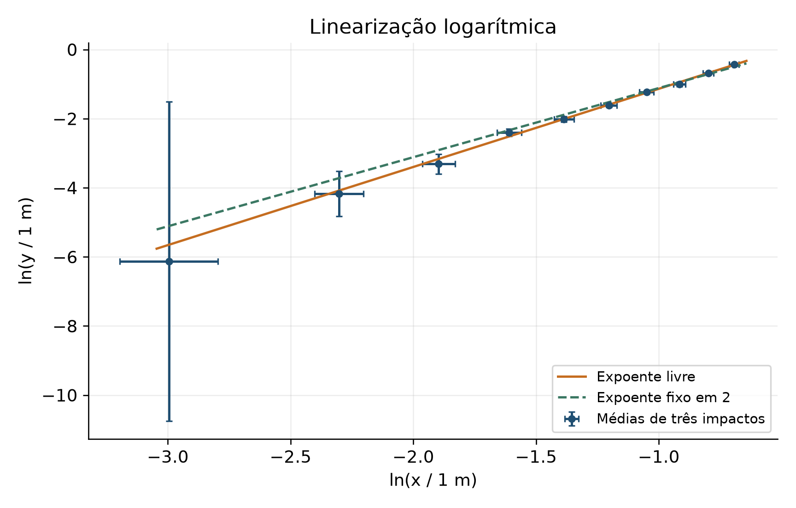
Fonte: elaboração do grupo a partir das medidas de 13 out. 2026.

5 Velocidade pela reta logarítmica com n igual a 2
Um expoente livre diferente de 2 não descreve exatamente o lançamento horizontal ideal e não permite identificar C com g/(2v₀²). Para estimar a velocidade por essa via, repetimos o ajuste com inclinação fixada em 2. Para uma reta de inclinação fixa, a eliminação dos deslocamentos horizontais resulta nos pesos abaixo:
$wᵢ = 1/[u(Yᵢ)² + 4u(Xᵢ)²]$
$B = Σ[wᵢ(Yᵢ − 2Xᵢ)]/Σwᵢ; u(B) = 1/√Σwᵢ$
Σw = 1413,90139155; Σ[w(Y − 2X)] = 1249,54421038. Logo B = 0,883756263 e u(B) = 0,026594415.
$A = eᴮ m⁻¹; u(A) = A u(B); v₀ = √[g/(2A)]; u(v₀) = v₀u(A)/(2A)$
A = 2,419972710 m⁻¹; u(A) = 0,064357758 m⁻¹. Com g = 9,79 m/s², v₀ = √[9,79/(2 × 2,419972710)] = 1,422234187 m/s; u(v₀) = 0,018911743 m/s. χ² = 7,846041, com 9 graus de liberdade. Resultado: v₀ = (1,42 ± 0,02) m/s.

6 Quadrados e ajuste de y em função de x²
$Q = x²; u(Q) = 2xu(x); ȳ = AQ$
Exemplo para x = 20 cm: Q = 0,20² = 0,0400 m²; u(Q) = 2 × 0,20 × 0,01 = 0,0040 m². A aproximação de primeira ordem não inclui termos de ordem superior em u(x).
Valores usados no ajuste quadrático
x (cm) | Q (m²) | u(Q) (m²) | ȳ (m) | u(ȳ) (m)
5 | 0,002500 | 0,001000 | 0,002167 | 0,010010
10 | 0,010000 | 0,002000 | 0,015333 | 0,010039
15 | 0,022500 | 0,003000 | 0,036500 | 0,010380
20 | 0,040000 | 0,004000 | 0,090500 | 0,010202
25 | 0,062500 | 0,005000 | 0,133500 | 0,010259
30 | 0,090000 | 0,006000 | 0,198667 | 0,011465
35 | 0,122500 | 0,007000 | 0,292333 | 0,010741
40 | 0,160000 | 0,008000 | 0,365167 | 0,023735
45 | 0,202500 | 0,009000 | 0,503167 | 0,016873
50 | 0,250000 | 0,010000 | 0,650333 | 0,015600
Fonte: elaboração do grupo a partir das medidas de 13 out. 2026.
Minimizamos a mesma soma normalizada usada na seção 4, agora substituindo X por Q, Y por ȳ, n por A e B por zero. Isso considera u(Q) e u(ȳ), em vez de ignorar a incerteza horizontal.
A = 2,419764228 m⁻¹; u(A) = 0,063548482 m⁻¹. χ² = 8,570618; graus de liberdade = 10 − 1 = 9; χ² reduzido = 0,952291.
$v₀ = √[9,79/(2 × 2,419764228)] = 1,422295454 m/s$
$u(v₀) = 1,422295454 × 0,063548482/(2 × 2,419764228) = 0,018676348 m/s$
Resultado final: v₀ = (1,42 ± 0,02) m/s. A incerteza de g não foi incluída porque o roteiro só fornece um valor aproximado, sem incerteza associada.
Ajuste quadrático
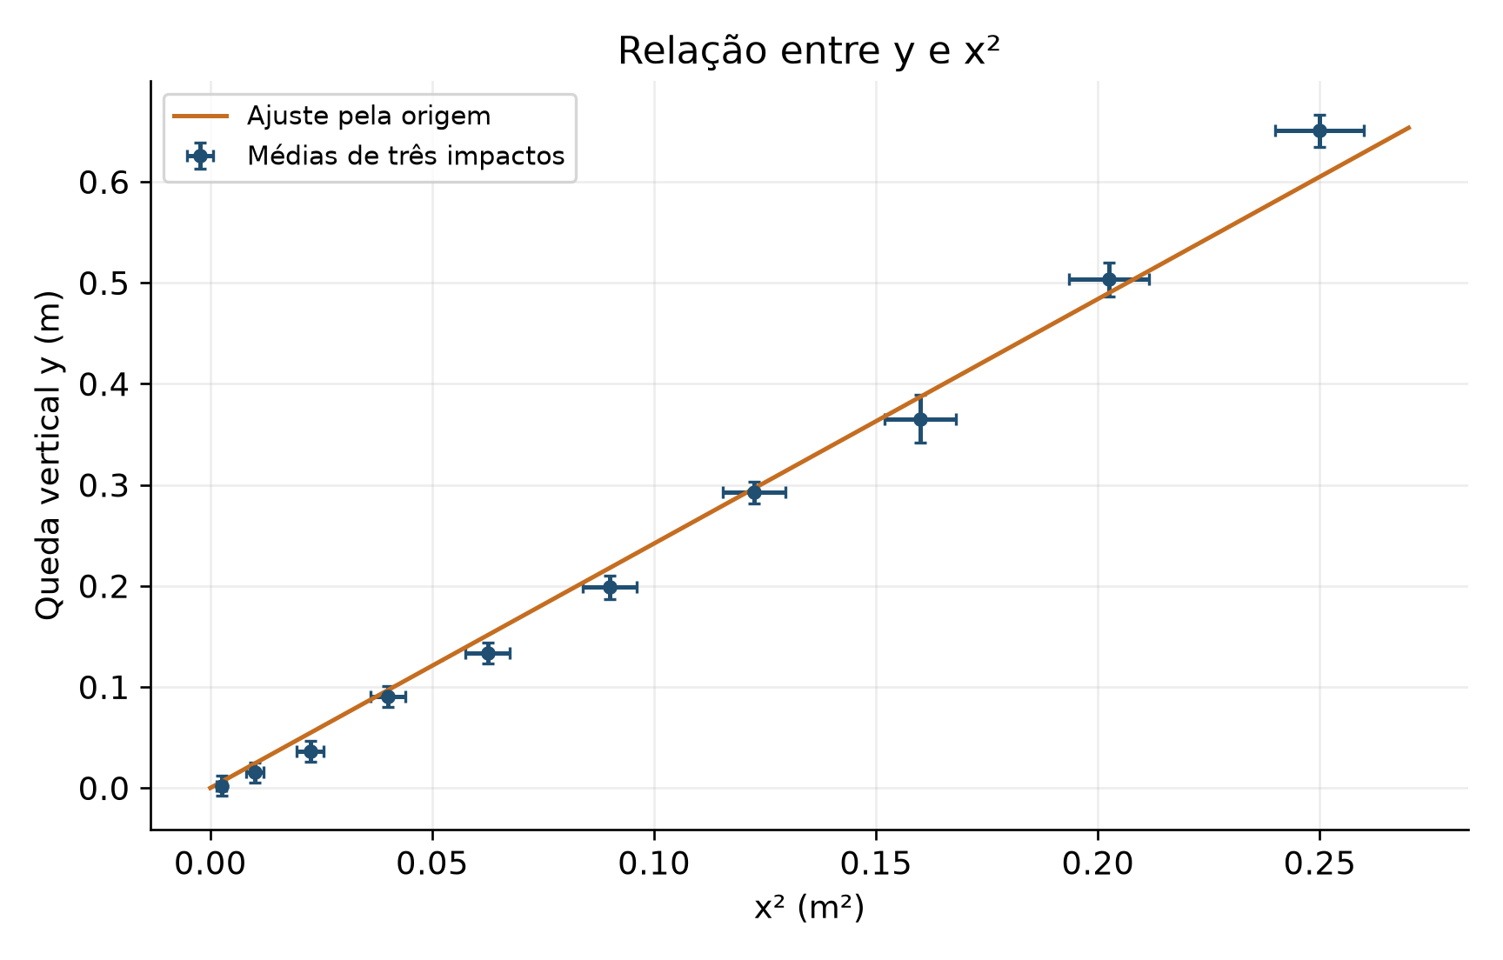
Fonte: elaboração do grupo a partir das medidas de 13 out. 2026.

7 Verificação independente e limites
Os ajustes com incertezas nos dois eixos foram calculados por regressão ortogonal e conferidos por uma minimização independente que ajusta simultaneamente os coeficientes e as coordenadas horizontais verdadeiras. Os parâmetros concordaram dentro da tolerância numérica usada no script. A planilha reproduz médias, propagações e o ajuste logarítmico de inclinação fixa; os parâmetros da regressão nos dois eixos são identificados como resultados do script e precisam ser recalculados se os dados mudarem.
Teste adicional de origem: no modelo ȳ = AQ + b, A = 2,52047681 ± 0,08288462 m⁻¹ e b = -0,01288887 ± 0,00629723 m. χ² reduzido = 0,529985. Trata-se de um diagnóstico; nenhuma altura foi corrigida a partir dele.
As duas estimativas principais de velocidade não são independentes, pois usam os mesmos impactos. A incerteza de 1 cm foi tratada conforme informada pelo grupo. Como não há medidas repetidas da referência d₀ nem avaliação de sua contribuição comum, a covariância entre diferentes posições não pôde ser estimada. A altura de saída em relação ao solo também não foi registrada na tabela, portanto não há cálculo confiável do alcance máximo até o chão.

Referência
IWAMOTO, Wellington Akira; GUARANY, Cristiano Alves; FOSCHINI, Mauricio; DI LORENZO, Antonino. Guias e roteiros para Laboratório de Física Experimental I. 1. ed. Uberlândia: Instituto de Física, Universidade Federal de Uberlândia, 2014. Cap. 2–7 e 13.

